العرض المالي

للاتفاقية الإطارية لتأمين وتوريد جميع الزيوت وتغيرها والسيفونات وتركيبها لجميع الآليات للجهات التابعة للأمن العام بكافة مناطق المملكة
رقم المنافسة:
2025/54
"أسس الأسطول "

نرتقي بإدارة أسطولكم إلى مستوى استثنائي

العرض المالي
الفهرس
- خطاب السعر
- جداول الكميات والأسعار
- شهادة حجم المنشأة
- القوائم المالية
- جدول الدفعات

سعادة مدير إدارة المشتريات والعقود بالأمن العام ( الإمداد والتموين) الموقر
السلام عليكم ورحمه الله وبركاته
إشارة إلى للاتفاقية الإطارية لتأمين وتوريد جميع الزيوت وتغيرها والسيفونات وتركيبها لجميع الآليات للجهات التابعة للأمن العام بكافة مناطق المملكة عليه نرفق لسعادتكم عرض السعر حسب البنود المطروحة من قبلكم وصالح لمدة 90 يوم من تاريخ فتح العروض.

وتفضلوا بقبول خالص التحية والاحترام

المدير العام

بدرية بنت محمد الحربي

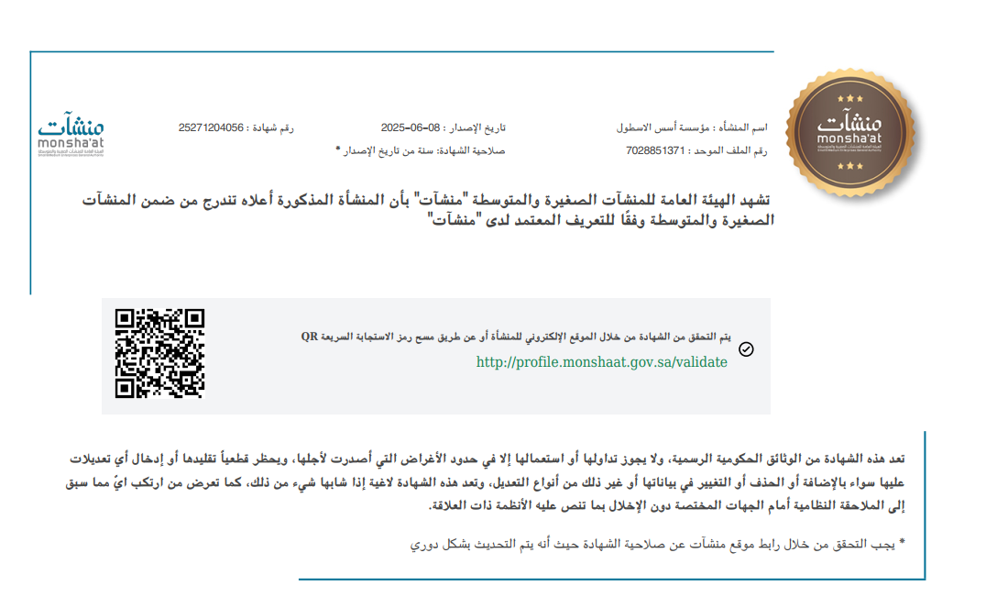

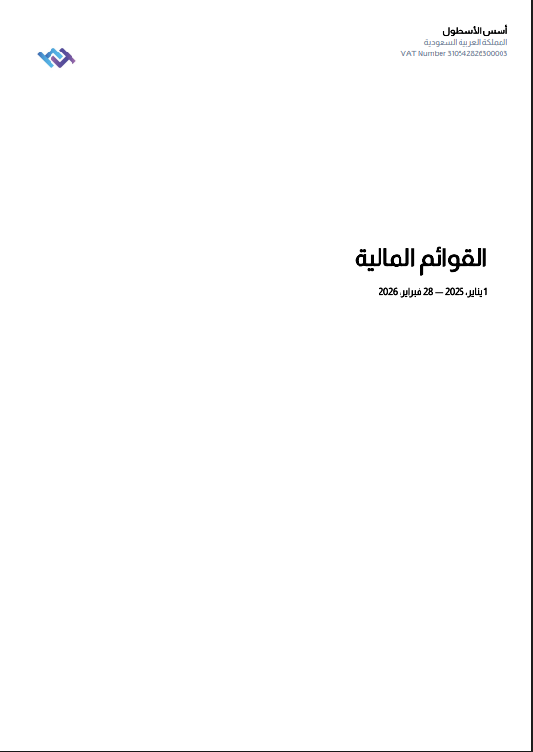

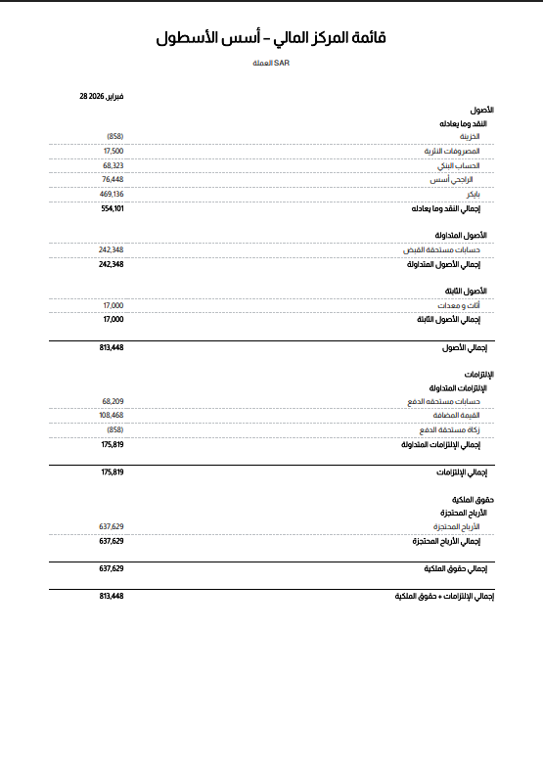

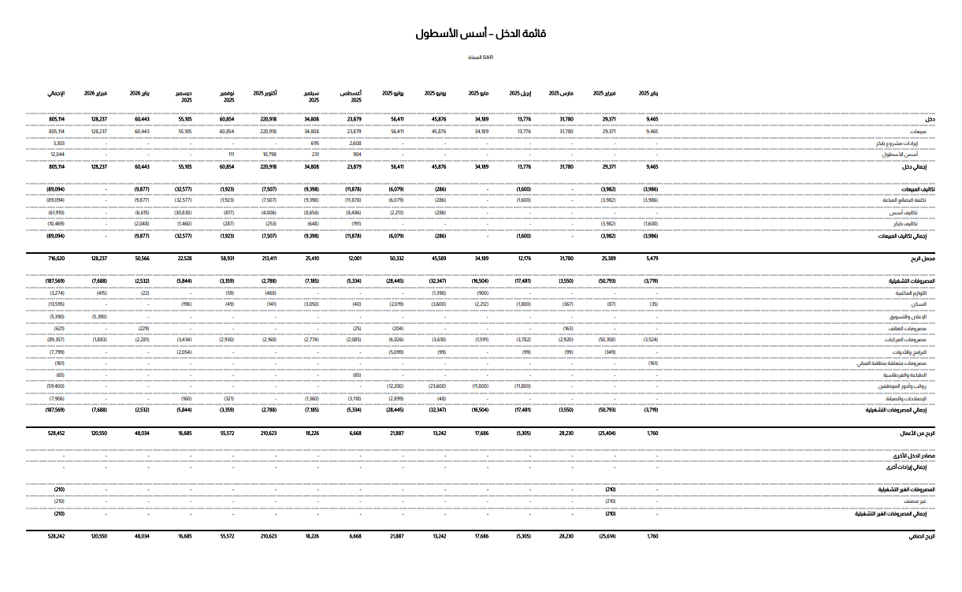

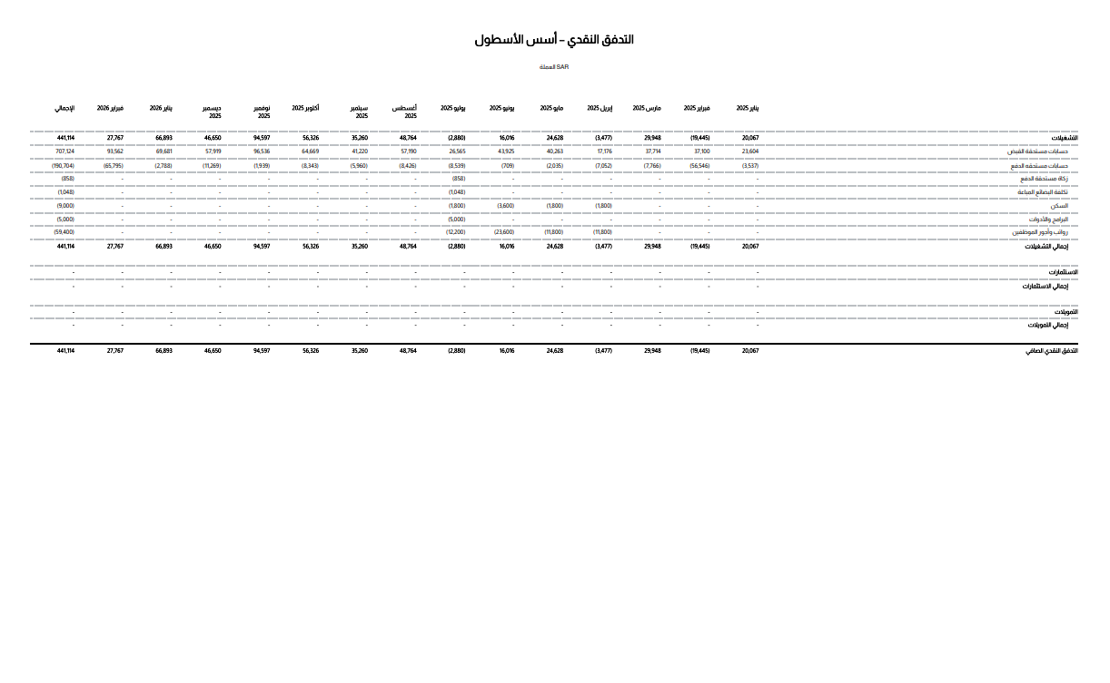

جدول الدفعات

عدد الدفعات | بيان الدفعة | القيمة المالية للدفعة الواحدة | شروط التسليم
36 دفعة | شهرية  متغيرة | حسب آمر الشراء وحسب ما تم إنجازه من الأعمال | تسليم تقرير مجمع ومعتمد يتضمن كافة الاعمال الفعلية التي تم تنفيذها والخاصة بالخدمة + تقديم مستخلص شهري

- صلاحية العرض 90 يوما من تاريخ فتح العروض .
- العرض المالي شامل ضريبة القيمة المضافة .


